ASSESMENT 1 PENGEMBANGAN APLIKASI BERBASIS WEB

NAMA : REZKY PURNAMA R

NIM : 6701220059

KELAS : D3SI-46-01

Codingan :

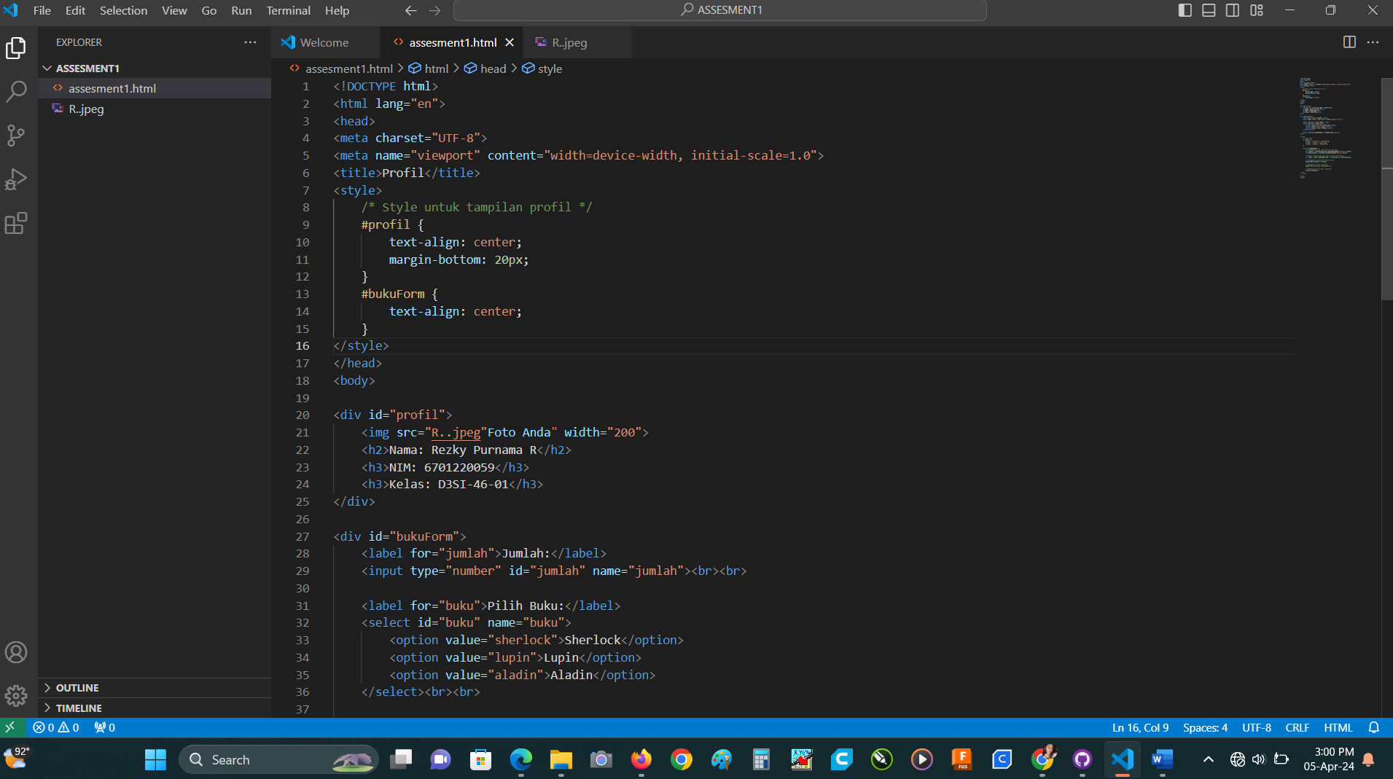

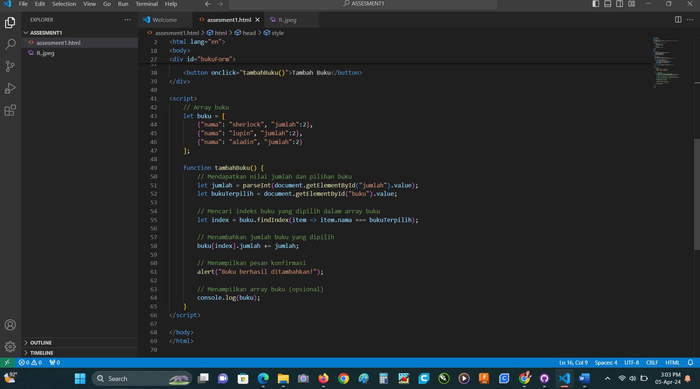

Hasil :

